Управление спорта
Могилевского облисполкома

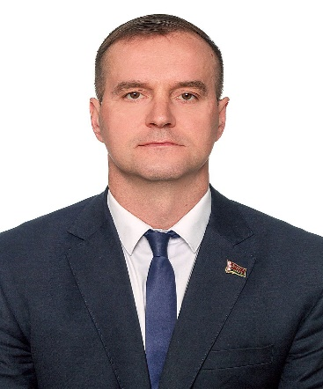
Новиков Сергей Валентинович
Начальник управления спорта Могилевского облисполкома
т.+375 (222) 63-35-18
Прием граждан по личным вопросам:
третий вторник месяца с 8.00 до 13.00

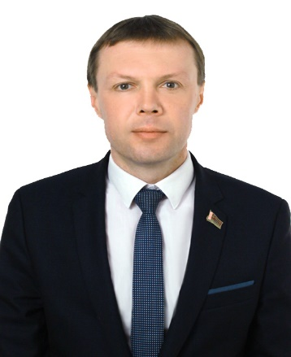
Брежезинский Вадим Владимирович
Заместитель начальника управления спорта Могилевского облисполкома
т.+375 (222) 63-35-18
Прием граждан по личным вопросам:
вторая среда месяца с 8.00 до 13.00

